Секция математики

**Секреты умножения чисел**

Исследовательская работа

**Подготовил ученик 3 В класса**

**МБОУ СОШ №34**

**Кабышев Ян**

ОГЛАВЛЕНИЕ

1. Введение – 1 стр.
2. Историческая справка – 4 стр.
3. Интересные способы выполнения умножения – 5-8 стр.
4. Какой же способ лучший? (Практическая часть) – 9 стр.
5. Заключение – 10 стр.
6. Список литературы – 11 стр.

**Введение**

Каждый школьник в нашей стране сталкивается с изучением таблицы умножения и выполнением умножения многозначных чисел в столбик. Триста лет назад в Англии человек, знающий таблицу умножения и умеющий умножать, уже считался учёным человеком. А сейчас ученики начальной школы, не научившиеся умножать, считаются неуспешными в изучении математики. Кто придумал, открыл для нас правила умножения? Почему деятельность, с которой сталкиваются все люди практически ежедневно, не испытала за сотни лет практически никаких изменений? В результате поиска ответов на эти вопросы и появилась моя исследовательская работа «Секреты умножения чисел»

***Целью данной работы***является исследование различных способов умножения чисел

***Объект исследования***: Способы письменного умножения многозначных чисел

***Предмет исследования:***

Процесс выполнения умножения многозначных чисел с помощью ручки и бумаги

***Гипотеза***: Можно предположить, что существуют различные способы выполнения умножения многозначных чисел и среди них найдется способ, альтернативный классическому, изучаемому в школе.

***Методы исследования***

Изучение литературы по выбранной теме, математическое моделирование, практические занятия с учащимися, анализ полученных результатов.

***Практическая значимость***

Выполнение умножения несколькими способами позволяет учащимся сформировать представление о свойствах этого математического действия, позволяет в каждом конкретном случае решить задачу рационально, а также проверить полученный результат.

1. **Историческая справка**

Когда точно появилась первая таблица умножения, неизвестно. Около четырёх тысяч лет назад таблицей умножения уже пользовались древние вавилоняне.. Японская таблица умножения была заимствована у китайцев, которые, согласно некоторым гипотезам, и были одними из создателей первой арифметической системы, о чем свидетельствуют археологические находки, содержащие фрагменты таблицы умножения, возраст которых ученые оценили в 2700-3000 лет.

Впервые же в школьную программу она была введена в Англии в конце эпохи Возрождения. Это была таблица умножения до 12, которую юные британцы проходят и по сей день. А вот в Индии ученики до сих пор зубрят исходный вариант таблицы – до 20. Может быть, именно поэтому эта страна в последнее время подарила миру множество талантливых математиков и программистов…

1. **Интересные способы выполнения умножения**

## Крестьянский способ умножения

Способ этот, был употребителен в обиходе русских крестьян и унаследован ими от глубокой древности. Сущность его в том, что умножение любых двух чисел сводится к ряду последовательных делений одного числа пополам при одновременном удвоении другого числа.

Деление пополам продолжают до тех пор, пока в частном не получится 1, при этом параллельно удваивают другое число. Последнее удвоенное число и даёт искомый результат**.**

Нетрудно понять, на чём этот способ основан: произведение не изменяется, если один множитель уменьшить вдвое, а другой вдвое же увеличить. Ясно поэтому, что в результате многократного повторения этой операции получается искомое произведение.

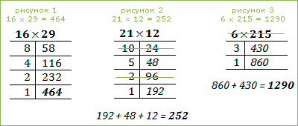

Однако как поступить, если при этом приходится делить пополам нечётное число? В этом случае от нечётного числа откидываем единицу и делим остаток пополам, при этом к последнему числу правого столбца нужно будет прибавить все те числа этого столбца, которые стоят против нечётных чисел левого столбца – сумма и будет искомым произведением   
Иными словами все строки с чётными левыми числами зачёркиваем; оставляем, а затем суммируем не зачёркнутые числа правого столбца.

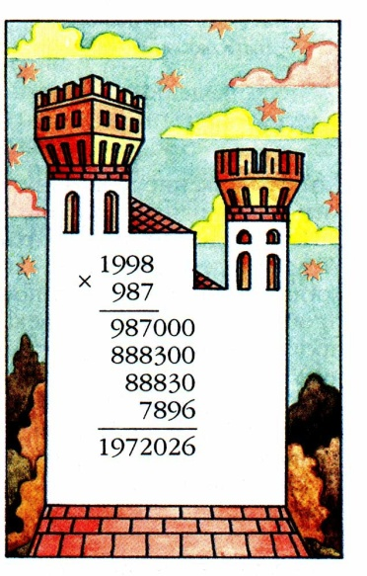

**Умножение способом «МАЛЕНЬКИЙ ЗАМОК»**

Преимущество способа умножения «Маленький замок» в том, что уже с самого начала определяются цифры старших разрядов, а это бывает важно, если требуется быстро оценить величину.

Цифры верхнего числа, начиная со старшего разряда, поочередно умножаются на нижнее число и записываются в столбик с добавлением нужного числа нулей. Затем результаты складываются.

**Умножение чисел способом «Ревность»**

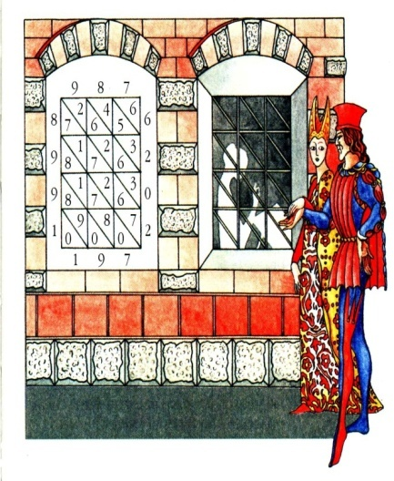

Сначала рисуется прямоугольник, разделённый на квадраты, причём размеры сторон прямоугольника соответствуют числу десятичных знаков у множимого и множителя. Затем квадратные клетки, делятся по диагонали, и «…получается картинка, похожая на решётчатые ставни-жалюзи, — пишет Пачоли. – Такие ставни вешались на окна венецианских домов, мешая уличным прохожим видеть, сидящих у окон дам и монахинь».

**Японский (китайский) способ умножения**

Суть метода состоит в визуализации произведения с помощью графического изображения процесса умножения. Другими словами, числа изображаются в виде прямых линий, сотни, десятки и единицы отделяются промежутками и располагаются параллельно друг другу на плоскости. Один из множителей располагается горизонтально сверху вниз, второй — вертикально слева направо. Количество пересечения линий, образующих десятки при умножении двузначных чисел, будет первой цифрой в произведении. Точки пересечения десятков и единиц — вторая цифра результата, количество точек, образовавшихся при пересечении всех единиц - третья цифра.

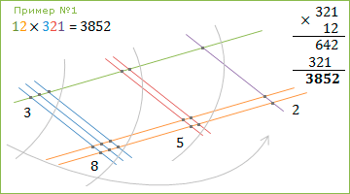

1. **Какой же способ лучший? (Практическая часть)**

Для ответа на вопрос о выборе способа умножения я провел небольшое социологическое исследование предпочтений учащихся нашей школы. В проведении исследования приняло участие 25 человек. В течение урока учащиеся были ознакомлены с изученными мной способами умножения.

*Проанализировав полученные данные, мы выявили следующее:*

* Общий рейтинг способов умножения: Победителями в общем рейтинге по оценке учащихся оказался способ японский «китайский», он набрал 15 голосов.
* На втором месте – «крестьянский» - 5 голосов .
* 4 голоса набрал способ «ревность».
* И всего 1 голос набрал способ «маленький замок».

Заключение

В работе рассмотрены старинные способы умножения и выявлено, что современный используемый алгоритм умножения натуральных чисел - не единственный и известен он был не всегда, но он достаточно быстр, компактен и хорошо усваивается школьниками. Старинные способы вычислений и современные приёмы быстрого счёта показывают, что как в прошлом, так и в будущем, без математики, науки, созданной разумом человека, не обойтись.

.

Своей исследовательской работой мне хотелось бы доказать своим зрителям, что умножение чисел очень интересное и познавательное занятие, совсем не сложное и монотонное, как может показаться на первый взгляд.

**Список литературы:**

1. В.В. Вавилов, А.В. Устинов. Задачи на клетчатой бумаге. – М.: Школа им. А.Н. Колмогорова, 2006. – 183 с
2. Ганьшин В.Н. Простейшие измерения на местности. 3-е изд., перераб. и доп., М., Недра, 1983, 108 с., ил.
3. Смирнов В.А, Смирнова И.М. Геометрия на клетчатой бумаге. М., МЦНМО, 2009

**Список интернет-ресурсов:**

1. [http://hijos.ru/2011/09/14/formula-pika/](https://infourok.ru/go.html?href=http%3A%2F%2Fhijos.ru%2F2011%2F09%2F14%2Fformula-pika%2F) сайт «Математика, которая мне нравится»
2. [http://ru.wikipedia.org/wiki/%D4%EE%F0%EC%F3%EB%E0_%CF%E8%EA%E0](https://infourok.ru/go.html?href=http%3A%2F%2Fru.wikipedia.org%2Fwiki%2F%25D4%25EE%25F0%25EC%25F3%25EB%25E0_%25CF%25E8%25EA%25E0) свободная энциклопедия «Википедия»
3. [http://kvant.ras.ru/1974/12/vokrug_formuly_pika.htm](https://infourok.ru/go.html?href=http%3A%2F%2Fkvant.ras.ru%2F1974%2F12%2Fvokrug_formuly_pika.htm) журнал «Квант», статья Н.Б. Васильева «Вокруг формулы Пика»
4. [http://sm-shihova.ucoz.ru/Komu_interesno/Komuinteresno_6.pdf](https://infourok.ru/go.html?href=http%3A%2F%2Fsm-shihova.ucoz.ru%2FKomu_interesno%2FKomuinteresno_6.pdf) - [Математика, 5-6: книга для учителя](https://infourok.ru/go.html?href=http%3A%2F%2Fwindow.edu.ru%2Fresource%2F108%2F28108). Автор/создатель: Суворова С.Б., Кузнецова Л.В., Минаева С.С., Рослова Л.О.